Thème 2 : Habiter un espace de faible densité

La densité mesure le nombre d’habitants par km². Elle se calcule en divisant la population d’un espace par la superficie de celui-ci. Plus un espace est dense, plus il est peuplé.

Leçon 1 : Habiter un espace à fortes contraintes naturelles

Contrainte naturelle : voir vocabulaire page 239
- Etude de cas : habiter l’Amazonie
Document : Le village de Sarayaku
Source : Misha Vallejo / Magazine GEO
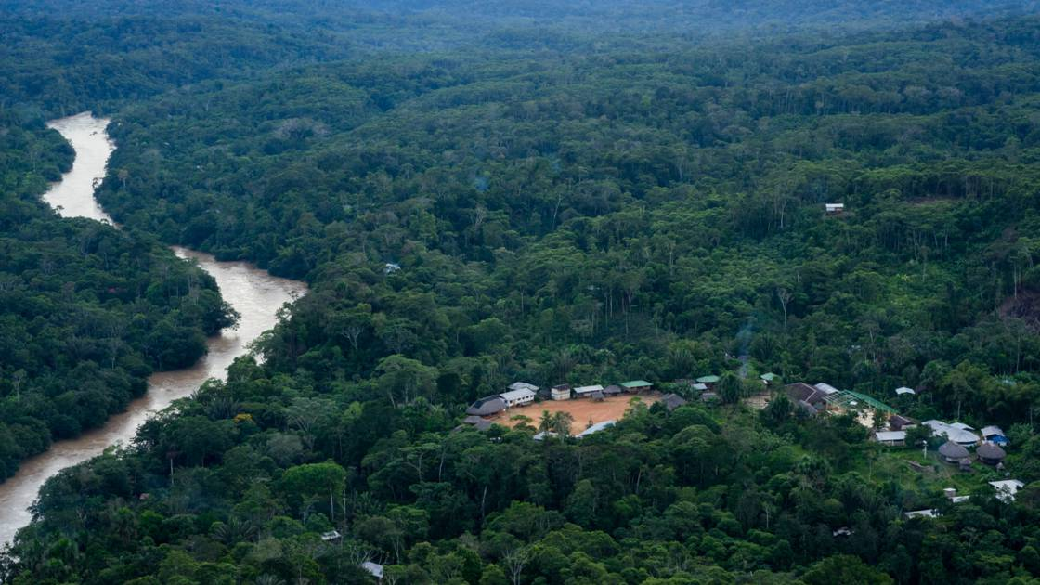
La tribu Sarayaku vit en Amazonie et plus précisément dans l’est de l’Equateur. Ses 1200 membres occupent un territoire grand comme la Guadeloupe. C’est dans cette région que l’Amazone (le grand fleuve qui a donné son nom à l’Amazonie) prend sa source.
Pour rejoindre leur village, deux solutions : l’avion ou la pirogue sur la rivière Bobonaza.

- Où vivent les indiens Sarayaku ?

- Par quel élément naturel le village des Sarayaku est-il entouré ?

- La région occupée par les Sarayaku est-elle fortement peuplée ? Pour répondre à cette question, je fais un peu de mathématiques. Je prends le nombre d’habitants (1200) et je le divise par le nombre de km² (superficie ici environ 1600 km²) Combien trouves-tu ?

- Pourquoi peut-on dire que le village des Sarayaku est très isolé ?

- Je localise l’Equateur sur la carte aux pages 186-187 puis j’observe les domaines bioclimatiques pages 196-197 :

  - A quel domaine bioclimatique appartient le village des Sarayaku ?

  - Quelles sont les caractéristiques de ce domaine bioclimatique ?

Je regarde le premier extrait vidéo

- Par quoi la forêt est-elle menacée ?

- Que font les Sarayaku face à cette menace ?

Je regarde le deuxième extrait vidéo

- Quelles sont les deux innovations du monde moderne que les Sarayaku ont installé dans leur village ?

- De quelle activité Patricia Gualinga s’occupe-t-elle ? Combien de touristes sont accueillis ?

- De quoi vivent les Sarayaku ?

- Décrivez le village des Sarayku (fin de l’extrait vidéo)

Je regarde le troisième extrait vidéo

- Montrer que les indiens Sarayaku savent utiliser la biodiversité (voir vocabulaire page 248).

Je regarde le quatrième extrait vidéo
- Que cultivent Patricia et sa mère ?

- Comme cultivent-elles cette racine ?

- De quoi la mère de Patricia a-t-elle peur ?

